Національний технічний університет України
«Київський політехнічний інститут імені Ігоря Сікорського»

Навчально-науковий інститут атомної і теплової енергетики
Кафедра цифрових технологій в енергетиці

ЗВІТ

з Розрахунково-графічної роботи

з дисципліни «Візуалізація графічної та геометричної інформації»

Тема:
«Операції над текстурними координатами»

Варіант № 8

Виконав:
студент групи ТР-51мп
Головатий Н. А.

Перевірив:
доцент кафедри, к.т.н., Демчишин А. А.

Дата здачі _________

Київ – 2025
1 Постановка завдання

Метою даної лабораторної роботи є розробка та програмна реалізація алгоритму складного афінного перетворення, що забезпечує обертання параметричної поверхні навколо точки, положення якої динамічно визначається користувачем безпосередньо на самій поверхні. Це завдання вимагає поглибленого розуміння лінійної алгебри, зокрема теорії матричних перетворень у однорідних координатах, а також навичок роботи з параметричним представленням поверхонь.
В рамках роботи необхідно вирішити три основні підзадачі. По-перше, необхідно реалізувати механізм визначення декартових координат точки прив'язки (pivot point) на основі її параметричних координат $(u,v)$. Оскільки поверхня задається аналітично, положення точки є функцією від цих параметрів, що дозволяє точно позиціонувати центр обертання на криволінійній геометрії. По-друге, потрібно забезпечити інтерактивний інтерфейс для керування цією точкою у реальному часі. Використовуючи засоби введення, користувач повинен мати можливість пересувати центр обертання вздовж поверхні. Це передбачає зміну параметрів $u$ та $v$ з візуалізацією поточного положення точки за допомогою допоміжного маркера. По-третє, необхідно імплементувати сам алгоритм обертання навколо знайденої точки. Це вимагає побудови композитної матриці трансформації, яка включає перенесення системи координат у точку прив'язки, виконання обертання навколо обраної осі та зворотне перенесення. Важливою умовою є коректність виконання операцій, щоб об'єкт обертався саме навколо заданої точки, не змінюючи свого глобального позиціонування помилковим чином.
Результатом роботи має стати повнофункціональний додаток на базі WebGL, який демонструє коректну роботу алгоритму, візуальну стабільність зображення при трансформаціях та інтуїтивно зрозуміле керування.

2 Теоретичні відомості

2. 1 Математичні основи афінних перетворень

У тривимірній комп'ютерній графіці для представлення перетворень об'єктів використовується апарат лінійної алгебри, зокрема матриці розміром $4×4$. Використання матриць такого розміру обумовлене необхідністю роботи в однорідних координатах (homogeneous coordinates). Точка у тривимірному просторі $P(x,y,z)$ представляється вектором-стовпцем $[x,y,z,1]^{T}$. Таке представлення дозволяє записувати всі основні афінні перетворення: трансляцію (зсув), обертання та масштабування, у вигляді множення матриці на вектор.
Елементарна матриця обертання навколо однієї з координатних осей (наприклад, осі $Z$) на кут $θ$ має вигляд:
$$R_{z}(θ)=\left(\begin{matrix}cosθ & -sinθ & 0 & 0 \\ sinθ & cosθ & 0 & 0 \\ 0 & 0 & 1 & 0 \\ 0 & 0 & 0 & 1\end{matrix}\right)$$
Застосування такої матриці до точки $P$ ($P^{'}=R_{z}(θ)⋅P$) призводить до її повороту навколо початку координат $(0,0,0)$. Якщо об'єкт знаходиться на відстані від центру, таке перетворення змусить його рухатися по дузі, змінюючи своє положення у просторі, що не відповідає задачі обертання навколо власної осі чи довільної точки.

2.2 Обертання навколо довільної точки

Для виконання обертання об'єкта навколо довільної точки $C(x_{c},y_{c},z_{c})$, відмінної від початку координат, необхідно застосувати принцип композиції перетворень. Ідея полягає у тимчасовому перенесенні простору таким чином, щоб точка обертання $C$ збіглася з початком координат. Після цього виконується стандартне обертання, а потім простір повертається у вихідне положення.

Математично цей процес описується послідовністю трьох матриць:
1. Матриця трансляції $T(-C)$: переносить точку $C$ у початок координат $(0,0,0)$. Вектор зміщення дорівнює $(-x_{c},-y_{c},-z_{c})$.
$$T(-C)=\left(\begin{matrix}1 & 0 & 0 & -x_{c} \\ 0 & 1 & 0 & -y_{c} \\ 0 & 0 & 1 & -z_{c} \\ 0 & 0 & 0 & 1\end{matrix}\right)$$
2. Матриця обертання $R(α)$: виконує поворот навколо обраної осі (або довільного вектора) на кут $α$.
3. Матриця зворотної трансляції $T(C)$: повертає точку $C$ на її початкове місце. Вектор зміщення дорівнює $(x_{c},y_{c},z_{c})$.
Результуюча матриця моделі $M_{pivot}$ обчислюється як добуток цих матриць. Важливо дотримуватися правильного порядку множення, оскільки матричне множення не є комутативним (переставним). У нотації, де вектор множиться на матрицю справа наліво (стандарт OpenGL/WebGL), формула має вигляд:
$$M_{pivot}=T(C)⋅R(α)⋅T(-C)$$
Це означає, що спочатку до вершин об'єкта застосовується трансляція в початок координат, потім обертання, і наостанок трансляція назад. Якщо застосувати цю композитну матрицю до всіх вершин об'єкта, він буде обертатися навколо точки $C$, залишаючись на своєму місці у глобальному просторі.

2.3 Параметричні поверхні

У даній роботі точка обертання $C$ не є статичною, а належить параметричній поверхні. Параметрична поверхня — це геометричне місце точок, координати яких визначаються системою рівнянь:
$$\left\{\begin{matrix}x=f_{x}(u,v) \\ y=f_{y}(u,v) \\ z=f_{z}(u,v)\end{matrix}\right.$$
де $u$ та $v$ — незалежні параметри, що змінюються у визначених межах (наприклад, $u∈[0,2π],v∈[0,H]$).
Такий підхід дозволяє однозначно поставити у відповідність кожній парі значень $(u,v)$ точку у тривимірному декартовому просторі. Це критично важливо для виконання поставленого завдання: замість того, щоб вводити координати $x,y,z$ вручну, користувач керує параметрами $u$ та $v$. Програма автоматично підставляє їх у рівняння поверхні, отримуючи точні координати точки, яка лежить на криволінійній формі об'єкта.
Зміна параметра $u$ зазвичай відповідає переміщенню "вздовж" поверхні (наприклад, по колу обертання), тоді як зміна $v$ відповідає переміщенню "впоперек" (наприклад, уздовж твірної). Це створює природну систему координат на самій поверхні, дозволяючи інтуїтивно переміщувати центр обертання, незалежно від складності геометричної форми об'єкта.

3 Опис деталей реалізації

Програмна реалізація поставленого завдання базується на використанні мови JavaScript та графічного API WebGL. Код структуровано на кілька модулів, кожен з яких відповідає за окремий аспект роботи програми: математичні обчислення, генерацію геометрії, шейдерні програми та обробку подій користувача.

3.1 Розрахунок геометрії та точки прив'язки

Фундаментальною частиною реалізації є модуль model.js, який містить функцію calcSurfacePoint. Ця функція приймає поточні значення параметрів $u$ та $v$, а також об'єкт з налаштуваннями поверхні (params), що включає радіуси $R1,R2$ та кут скручування $ϕ$. Функція реалізує аналітичні формули, що описують форму поверхні.
Процес обчислення відбувається наступним чином: спочатку розраховуються допоміжні коефіцієнти, що визначають форму кривої, яка утворює поверхню. Потім обчислюється радіус $r$ для заданого параметра висоти (який залежить від $v$). На основі радіуса та кута (параметр $u$) знаходяться координати $x$ та $y$. Координата $z$ визначається безпосередньо з параметра $v$ з урахуванням центрування фігури. Результатом роботи функції є об'єкт, що містить масив з трьох елементів [x, y, z]. Саме цей масив стає вектором $C$ для подальших матричних перетворень.

3.2 Обробка взаємодії з користувачем

Інтерактивність забезпечується у файлі main.js. Глобальний об'єкт g_pivotUV зберігає поточний стан параметрів точки прив'язки. Для зміни цих параметрів встановлено обробник подій keydown, який перехоплює натискання клавіш клавіатури.
Логіка обробника реалізує дискретну зміну параметрів:
1. При натисканні клавіш 'A' або 'D' змінюється параметр u. Оскільки поверхня є замкненою по цьому параметру (наприклад, являє собою тіло обертання), реалізовано циклічний перехід: якщо значення стає меншим за 0, до нього додається $2π$, а якщо більшим за $2π$ — віднімається. Це забезпечує безперервний рух точки по колу.
2. При натисканні клавіш 'W' або 'S' змінюється параметр v. Тут реалізовано жорсткі обмеження (clamping): значення не може стати меншим за 0 або більшим за максимальну висоту поверхні. Це запобігає виходу точки прив'язки за межі візуальної моделі.

3.3 Формування матриць трансформації

Найважливіший етап реалізації — побудова матриці моделі (Model Matrix) у циклі візуаліазації draw(). Цей процес виконується у кожному кадрі, що забезпечує плавність анімації.
Алгоритм формування матриці виглядає так:
1. Викликається calcSurfacePoint з поточними g_pivotUV, щоб отримати актуальні координати $(x_{c},y_{c},z_{c})$ центру обертання у світовому просторі.
2. Створюється матриця трансляції translateToOrigin за допомогою функції m4.translation(-x_c, -y_c, -z_c).
3. Створюється матриця обертання rotateObj навколо обраної користувачем осі (X, Y або Z) на кут, заданий повзунком інтерфейсу.
4. Створюється матриця зворотної трансляції translateBack за допомогою m4.translation(x_c, y_c, z_c).
5. Виконується множення матриць у суворому порядку: translateBack * rotateObj * translateToOrigin. Отримана матриця objectTransform застосовується до об'єкта.
Ця матриця objectTransform потім комбінується з матрицею виду камери (modelView). Це дозволяє користувачеві обертати камеру навколо сцени (за допомогою миші) незалежно від того, як об'єкт обертається навколо своєї точки прив'язки.
Для наочності у тій самій точці $(x_{c},y_{c},z_{c})$ відмальовується невелика сфера-маркер. Для неї матриця трансформації розраховується інакше: використовується тільки трансляція у вказану точку, без застосування матриці обертання rotateObj. Завдяки цьому маркер залишається нерухомим відносно поверхні, візуально позначаючи вісь, навколо якої відбувається рух.

4 Інструкція користувача

4. 1 Загальний огляд інтерфейсу

Після завантаження сторінки веб-додатку ви побачите основне вікно (рис. 1).

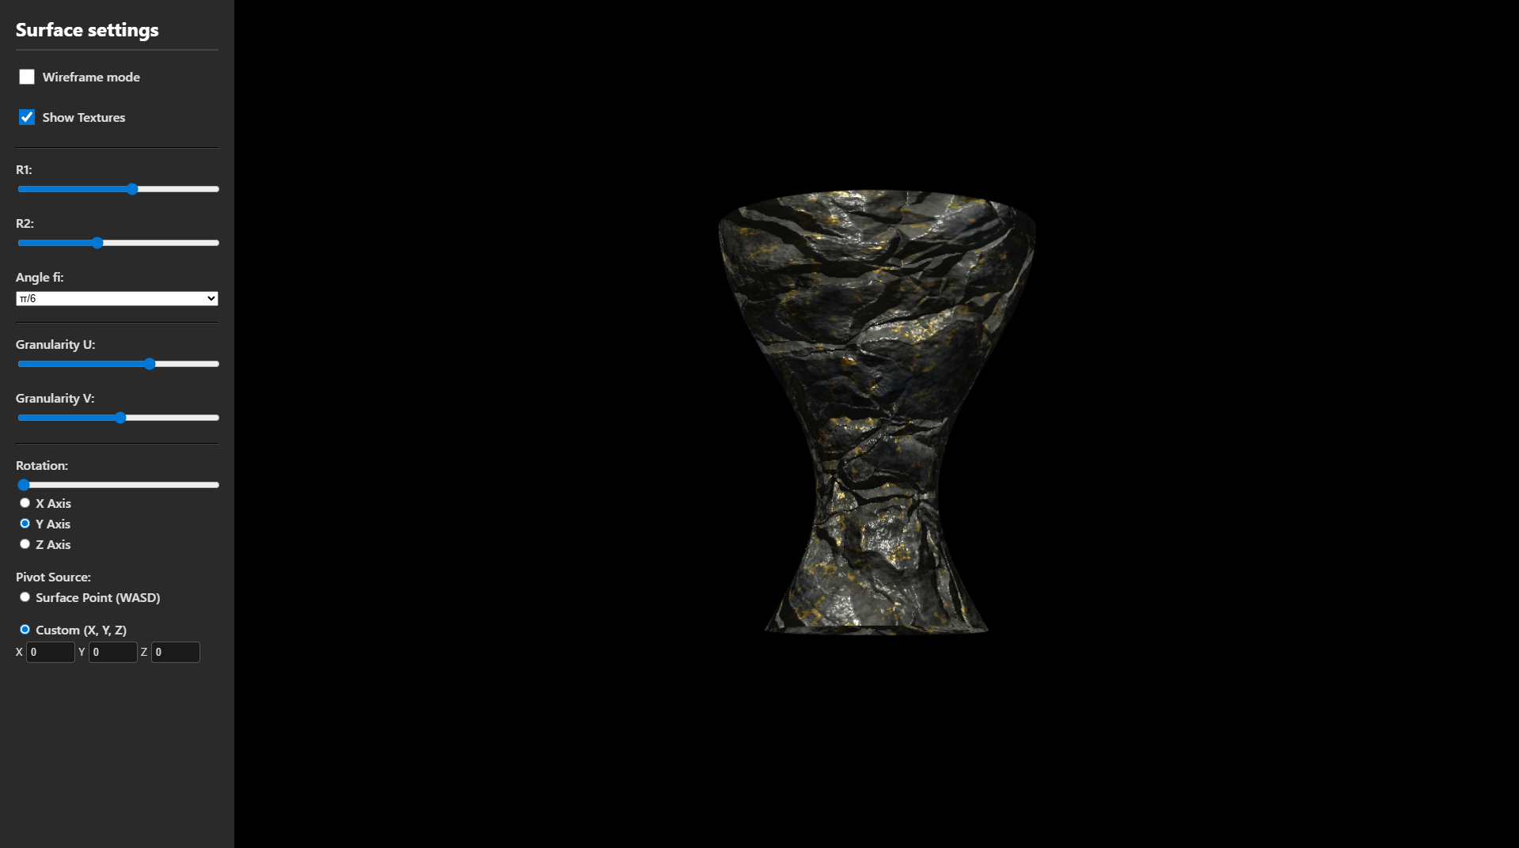
Рисунок 1. Завантажений веб-сайт

Воно розділене на дві функціональні зони:
1. Область візуалізації (Canvas): займає більшу частину екрану справа. Тут відображається тривимірна модель поверхні, джерела світла та допоміжні елементи.
2. Панель керування: знаходиться ліворуч. Вона містить набір інструментів для налаштування параметрів відображення, геометрії поверхні та, що найважливіше для даного завдання, параметрів трансформації.

4.2 Керування точкою обертання та зміна поверхні

Інструкції користувача по функціоналу обертання навколо довільної точки на поверхні описано в наступних пунктах підрозділу.

4.2.1 Активація режиму керування точкою
Знайдіть на панелі керування секцію "Rotation" (Обертання). У нижній частині цієї секції знайдіть блок вибору джерела точки прив'язки ("Pivot Source"). Переконайтеся, що обрано опцію (радіо-кнопку). Результат зображено на рисунку 2.

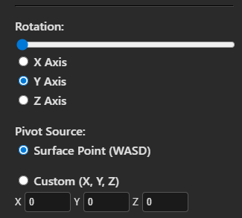
Рисунок 2. Активація режиму керування точкою

Після вибору цього режиму зверніть увагу на 3D-сцену. На поверхні основного об'єкта повинна з'явитися невелика сфера зеленого кольору. Це візуальний маркер, який показує поточний центр обертання.

4.2.2 Переміщення точки по поверхні
Використовуйте клавіатуру для зміни положення зеленого маркера. Переконайтеся, що фокус введення знаходиться на вікні браузера (клікніть мишкою по області Canvas, якщо клавіші не реагують).
Натисніть та утримуйте клавішу A або D. Ви побачите, як зелена сфера рухається вліво або вправо, огинаючи об'єкт по колу. Це зміна параметра $u$. Натисніть та утримуйте клавішу W або S. Маркер буде рухатися вздовж іншого напрямку (вгору або вниз по поверхні). Це зміна параметра $v$. Встановіть маркер у будь-яке положення, яке відмінне від центру об'єкта (наприклад, на край "пелюстки" фігури або на її вигин). Встановлену точку на поверхні зображено на рисунку 3.

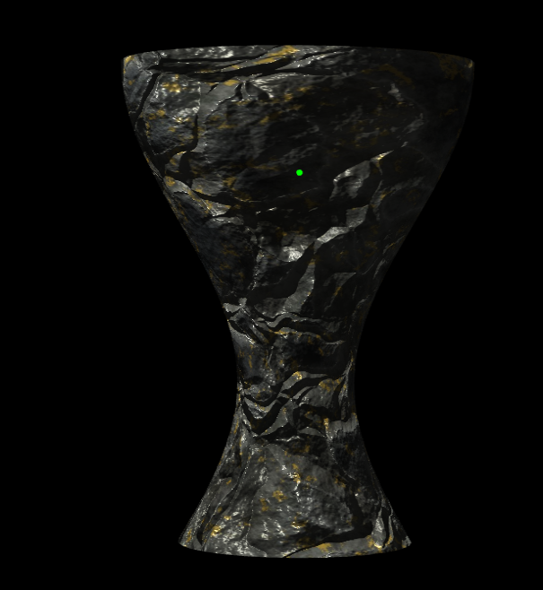
Рисунок 3. Встановлена точка обертання на поверхні

4.2.3: Виконання обертання
Після того як точку встановлено, поверніться до панелі керування. Далі знайдіть повзунок (слайдер) з назвою "Rotation" та почніть повільно рухати його вправо або вліво. Спостерігайте за поведінкою основного об'єкта. Ви побачите, що він обертається не навколо свого геометричного центру, а саме навколо зеленої сфери, яку ви встановили. Вісь обертання проходить через центр цієї сфери. Процес обертання поверхні зображено на рисунках 4-5.

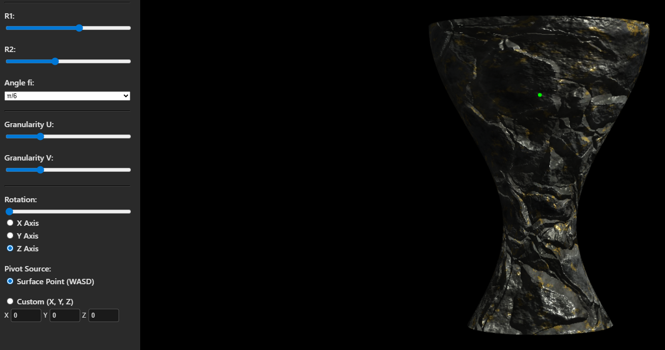
Рисунок 4. Поверхня до обертання

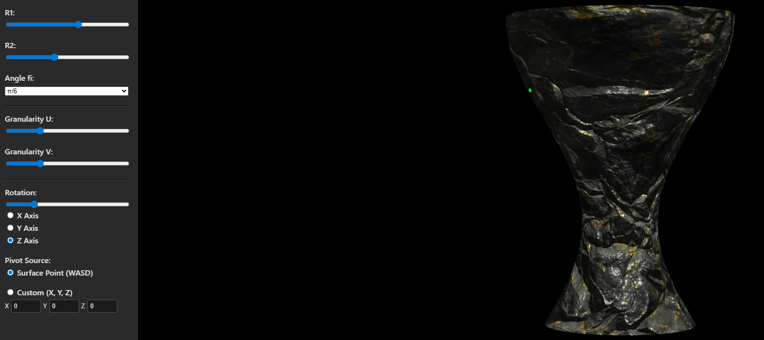
Рисунок 5. Поверхня після обертання

4.2.4: Зміна осі обертання (опціонально)
У тій же секції панелі керування ви можете змінити вісь обертання, обравши X Axis, Y Axis або Z Axis (рис. 6). При зміні осі об'єкт продовжить обертатися навколо встановленої зеленої сфери, але площина обертання зміниться відповідно до обраної координатної осі.

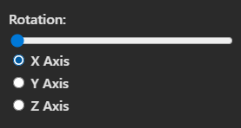
Рисунок 6. Зміна осі обертання

Зміна положення поверхні після обертання навколо осі x зображено на рисунку 7.

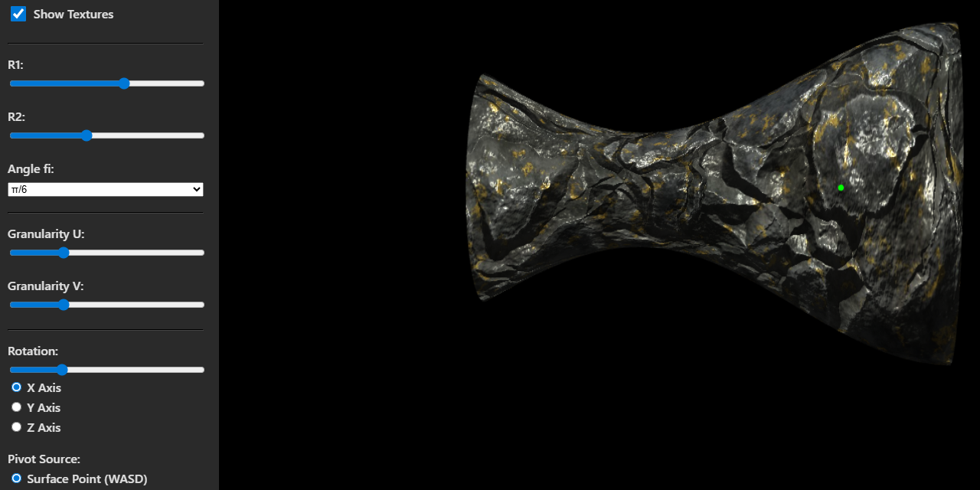
Рисунок 7. Поверхня після обертання навколо осі x

5 Приклади програмного коду

Нижче наведено ключові фрагменти вихідного коду, що забезпечують реалізацію описаного функціоналу. Код представлено в наступних підрозділах з відповідними коментарями.

5. 1 Розрахунок точки на поверхні (model.js)

Представлена нижче функція перетворює параметричні координати $u,v$ у декартові $x,y,z$.
// Розрахунок точки, нормалі, дотичної та текстурних координат
function calcSurfacePoint(u, v, params) {
const { R1, R2, fi } = params;
// Попередні геометричні коефіцієнти
const a = R2 - R1;
let tanFi = Math.tan(fi);
if (Math.abs(tanFi) < 1e-6) tanFi = 1e-6; // Уникнення ділення на нуль
const c = (-2 * Math.PI * a) / tanFi;
const b = (3 * c) / 4;
const beta = u; // Параметр кута
const z_param = v; // Параметр висоти
// --- Аналітичні формули поверхні ---
// Розрахунок радіуса для поточної висоти
const r = a * (1 - Math.cos(2 * Math.PI * z_param / c)) + R1;
// Перехід до декартових координат
const x = r * Math.cos(beta);
const y = r * Math.sin(beta);
const z_centered = z_param - b/2; // Центрування по вертикалі
// ... (код розрахунку нормалей та дотичних опущено) ...
return {
p: [x, y, z_centered], // Вектор позиції точки [x, y, z]
n: [nx, ny, nz], // Вектор нормалі
t: [txn, tyn, tzn], // Вектор дотичної
uv: [u / (2 * Math.PI), v / b] // Нормовані текстурні координати
};
}

5. 2 Обробка введення (main.js)

Слухач подій клавіатури, який змінює глобальні змінні g_pivotUV при натисканні клавіш WASD.
window.addEventListener("keydown", function(e) {
// Перевірка, чи активний режим керування точкою на поверхні
if (g_pivotMode !== 'surface') return;
const effParams = getEffectiveParams();
// Розрахунок меж параметрів для визначення кроку
const { R1, R2, fi } = effParams;
const a = R2 - R1;
let tanFi = Math.tan(fi);
if (Math.abs(tanFi) < 1e-6) tanFi = 1e-6;
const c = (-2 * Math.PI * a) / tanFi;
const b = (3 * c) / 4;
const uMax = 2 * Math.PI; // Максимальне значення u (повне коло)
const vMax = Math.abs(b); // Максимальне значення v (висота поверхні)
const stepU = uMax / 50; // Крок зміни u
const stepV = vMax / 50; // Крок зміни v
switch(e.key.toLowerCase()) {
case 'a':
g_pivotUV.u -= stepU;
if (g_pivotUV.u < 0) g_pivotUV.u += uMax; // Циклічний перехід
break;
case 'd':
g_pivotUV.u += stepU;
if (g_pivotUV.u > uMax) g_pivotUV.u -= uMax; // Циклічний перехід
break;
case 's':
// Обмеження знизу (clamping)
g_pivotUV.v = Math.max(0, g_pivotUV.v - stepV);
break;
case 'w':
// Обмеження зверху (clamping)
g_pivotUV.v = Math.min(vMax, g_pivotUV.v + stepV);
break;
}
});

5. 3 Побудова матриць та візуалізація (main.js)

Реалізація композиції афінних перетворень всередині циклу draw().
function draw() {
// ... (очищення буферу та налаштування камери) ...
// 1. Визначення координат поточної точки прив'язки (Pivot)
let currentPivot = [0, 0, 0];
if (g_pivotMode === 'surface') {
// Отримуємо актуальні координати точки на поверхні
let effParams = getEffectiveParams();
let pointData = calcSurfacePoint(g_pivotUV.u, g_pivotUV.v, effParams);
currentPivot = pointData.p;
} else {
// Альтернативний режим (ручні координати)
currentPivot = [g_pivotCustom.x, g_pivotCustom.y, g_pivotCustom.z];
}
// 2. Створення матриці трансляції В ПОЧАТОК КООРДИНАТ (-P)
let translateToOrigin = m4.translation(-currentPivot[0], -currentPivot[1], -currentPivot[2]);
// 3. Створення матриці ОБЕРТАННЯ (R)
let rad = g_objRotation * Math.PI / 180;
let rotateObj;
if (g_rotAxis === 'x') {
rotateObj = m4.xRotation(rad);
} else if (g_rotAxis === 'y') {
rotateObj = m4.yRotation(rad);
} else {
rotateObj = m4.zRotation(rad);
}
// 4. Створення матриці трансляції НАЗАД (+P)
let translateBack = m4.translation(currentPivot[0], currentPivot[1], currentPivot[2]);
// 5. Комбінування матриць: M = T(P) * R * T(-P)
// У бібліотеці m4.multiply(A, B) означає A * B.
// Порядок застосування трансформацій до вершини йде справа наліво.
// Тому ми множимо: translateBack * (rotateObj * translateToOrigin)
let objectTransform = m4.multiply(translateBack, m4.multiply(rotateObj, translateToOrigin));
// 6. Застосування до матриці виду (ModelView)
let finalModelView = m4.multiply(modelView, objectTransform);
let normalMatrix = m4.inverse(finalModelView);
normalMatrix = m4.transpose(normalMatrix);
// Передача матриць у шейдер
gl.uniformMatrix4fv(shProgram.iModelViewProjectionMatrix, false, m4.multiply(projection, finalModelView));
gl.uniformMatrix4fv(shProgram.iModelViewMatrix, false, finalModelView);
gl.uniformMatrix4fv(shProgram.iNormalMatrix, false, normalMatrix);
// ... (код налаштування матеріалів та виклику surface.Draw) ...
// ВІЗУАЛІЗАЦІЯ МАРКЕРА (зеленої сфери)
// Сфера просто зміщується у точку Pivot, але не обертається разом з об'єктом
let pivotMatrix = m4.translation(currentPivot[0], currentPivot[1], currentPivot[2]);
let pivotMV = m4.multiply(modelView, pivotMatrix);
// Розрахунок матриць для сфери-маркера
let pivotMVP = m4.multiply(projection, pivotMV);
let pivotNM = m4.inverse(pivotMV);
pivotNM = m4.transpose(pivotNM);
gl.uniformMatrix4fv(shProgram.iModelViewProjectionMatrix, false, pivotMVP);
gl.uniformMatrix4fv(shProgram.iModelViewMatrix, false, pivotMV);
gl.uniformMatrix4fv(shProgram.iNormalMatrix, false, pivotNM);
// Зелений колір для маркера
gl.uniform3fv(shProgram.iAmbientProduct, [0.0, 1.0, 0.0]);
gl.uniform3fv(shProgram.iDiffuseProduct, [0.0, 0.0, 0.0]);
pivotModel.Draw(false);
requestAnimationFrame(draw);
}

